СОДЕРЖАНИЕ

Введение…………………………………………………………………...  1 Теоретические основы организации документооборота виртуальной организации…………………………………………….  1.1 Сущность и содержание понятия «виртуальная организация»...  1.2 Организация документооборота в организации………………...  2 Анализ организации документооборота виртуальной организации  2.1. Характеристика виртуальной организации…………………...  2.2 Организация документооборота виртуальной организации…...  Заключение………………………………………………………………...  Список использованной литературы……………………………………. | 3  5  5  7  10  10  16  25  26

ВВЕДЕНИЕ

Актуальность исследования. Ритейл является одним из пионеров в области автоматизации процессов: логистика, складской учет, множество разных поставщиков, магазинов, различные номенклатуры – все это без информационных систем значительно ограничивает рост бизнеса в торговле. Потому возможность обмениваться юридически значимыми документами между контрагентами особо востребована среди торговых сетей, в частности – в интернет-магазинах (e-commerce), которые представляют собой масштабные бизнес-системы, сочетающие коммерческую практику с информационными технологиями.
Собственно, торговые сети давно уже осваивают технологии: обмениваются данными и номенклатурами в различных EDI-сервисах, автоматизируют хозяйственный и складской учет. Все эти решения так или иначе позволяют упростить работу с поставщиками и покупателями. Но реально поставить юридически значимый обмен электронными документами с их помощью трудно, потому ритейл активно переходит на услуги операторов обмена.
Цель данной работы состоит в оценке особенностей документооборота виртуальной организации.
Достижение поставленной цели потребовало решения следующих задач:
- изучить теоретические основы организации документооборота виртуальной организации,
- провести диагностику организации документооборота виртуальной организации.
Объектом исследования выступает Интернет-магазин Ozon.ru.
Предметом исследования является организация документооборота виртуальной организации.
Теоретической и методической базой исследования данной работы, являются - мировая и отечественная теория и практика, методологические и инструктивные материалы в данной предметной области.
В процессе исследования использовались методы системного, причинно-следственного, историко-логического, факторного, сравнительно-аналитического, статистического анализа.

1 Теоретические основы организации документооборота виртуальной организации

1.1 Сущность и содержание понятия «виртуальная организация»

В первой главе теоретической части данной работы рассмотрим теоретические основы организации документооборота виртуальной организации.
В первом параграфе первой главы данной работы рассмотрим сущность и содержание понятия «виртуальная организация».
Виртуальной организацией называют такую организацию, которая существует как некоммерческое, корпоративное, образовательное или иное объединение, не имеет географического центра и функционирует через телекоммуникационные средства [13].
Виртуальную организацию образуют юридически независимые организации, разделяющие между собой навыки и ресурсы для достижения установленных задач. Между членами виртуальной организации взаимодействие происходит через компьютерные сети.
Виртуальной организацией в бизнесе называют такую организацию, которая нанимает внешних подрядчиков для исполнения основных её функций [13].
Виртуальной организацией в грид-технологиях бизнесе называют такую организацию, которая представляет собой группу организаций или отдельных людей, разделяющих между собой в общих целях информационные, дисковые, вычислительные и сетевые ресурсы грида [13].
Основные характеристики виртуальной организации: гибкость, открытая распределенная структура, автономность и узкую специализацию членов сети, приоритет горизонтальных связей, высокий статус кадровых и информационных средств интеграции [7].
Инфраструктура виртуальной организации предназначена для решения ряда важных для бизнеса задач:
1) упрощения контактов между членами виртуальной организации,
2) унифицировать форму взаимодействия между членами виртуальной организации,
3) способствовать снижению риска,
4) оптимизировать схемы взаимодействия,
5) повышать степень координированности и оперативности совместных работ,
6) формировать единое поле стандартов по реализуемым проектам [14].
Виртуальная организация имеет достоинства и недостатки, которые отличают ее от других форм организации (табл. 1).
Принципы виртуальной организации предопределяют уменьшение автономии участников организации и прозрачности производственного процесса.

Таблица 1 - Достоинства и недостатки виртуальной организации
Недостатки виртуальной организации
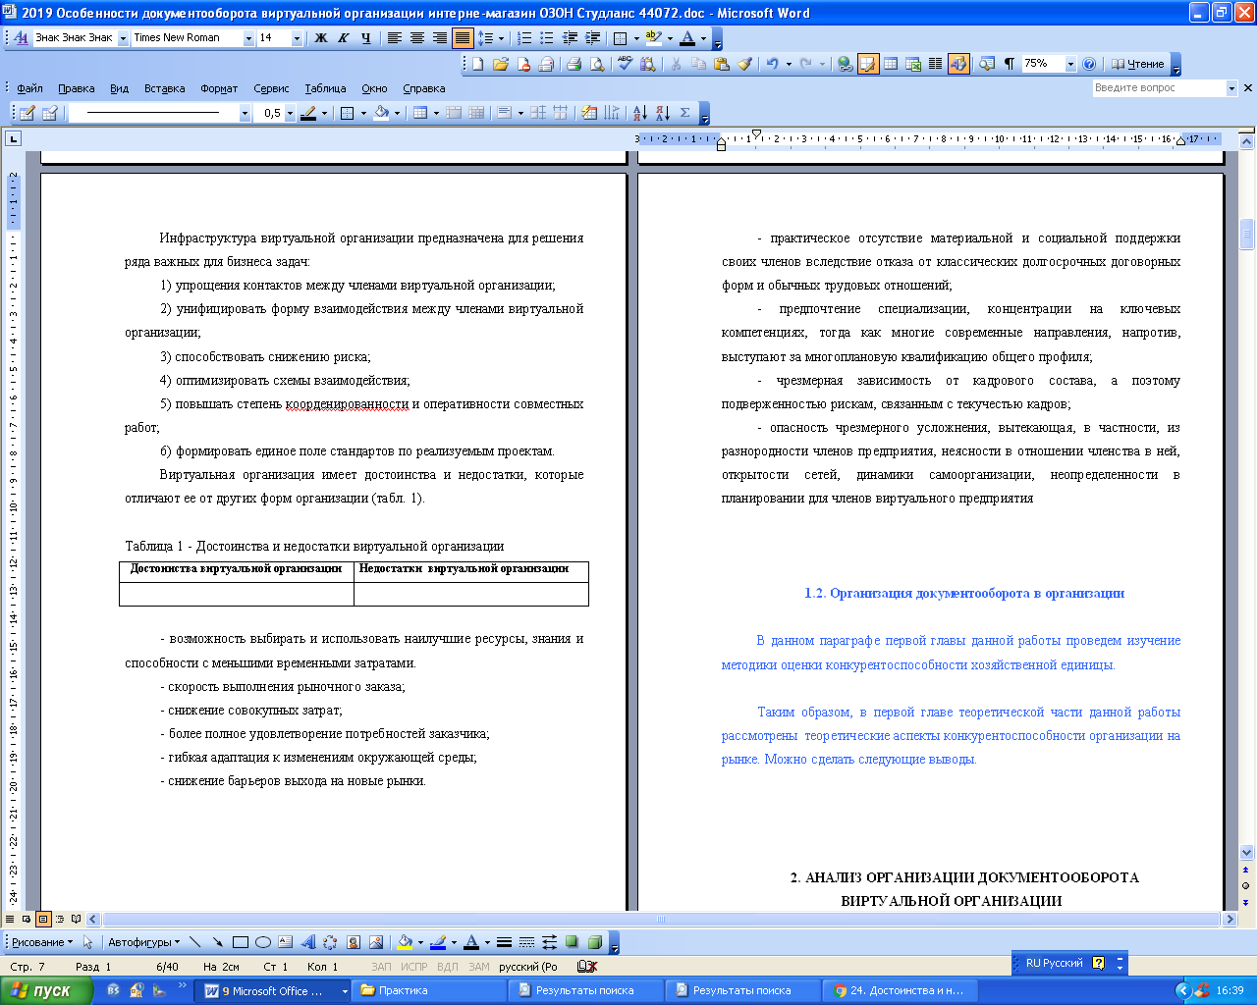

Продолжение таблицы 1
Достоинства виртуальной организации

1.2 Организация документооборота в организации

В данном параграфе первой главы данной работы проведем изучение организации документооборота в организации.
Специалисты понятие документооборота трактуют как процесс движения документов – от момента их появления до завершения работы с ними [5].
Документы, поступающие в организацию, проходят:
⎯ этап первичной обработки,
⎯ этап предварительного рассмотрения,
⎯ этап регистрации,
⎯ этап рассмотрения руководством,
⎯ этап передачи на исполнение.
Общий документооборот в организации показан на рисунке 1 [3].
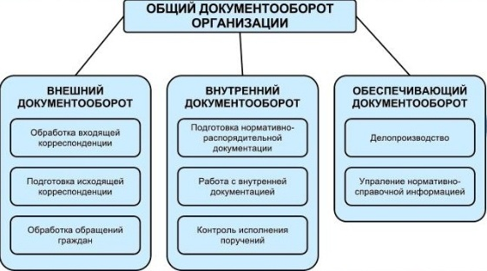
Рисунок 1 – Общий документооборот в организации

Рассматривая укрупненно процесс документооборота в организации, можно составить следующую схему (рисунок 2) [4].
Организовать эффективное и системное управление документацией в организации – это значит обеспечить прохождение и должное использование документов в организации на каждом из этапов их существования.
Таким образом, в первой главе теоретической части данной работы рассмотрены теоретические основы организации документооборота виртуальной организации, можно сделать следующие выводы.
Важность документооборота для современного делопроизводства в организации выражается в том, он выделен в отдельную сферу деятельности в организации. Оптимизация механизма движения деловых бумаг в организации существенным образом повышает эффективность ключевых бизнес-процессов организации. Ведь от работы этого механизм напрямую зависит эффективность хранения информации в организации, возможность поиска в базе нужных сведений, а также современное обеспечение пользователей системы оперативными данными.

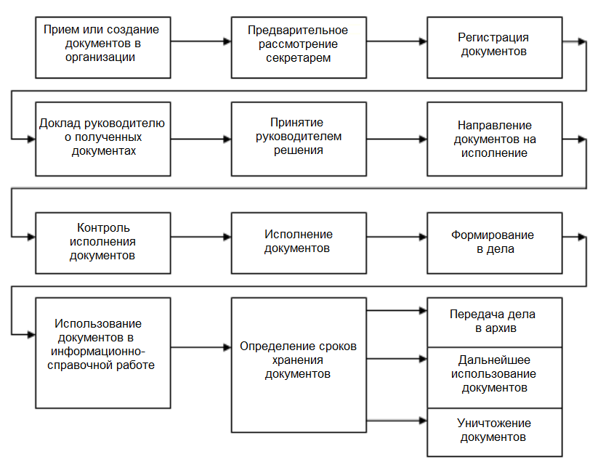
Рисунок 2 – Процесс документооборота в организации

Эффективность административных решений в организации обусловлена в значительной степени релевантностью и актуальностью той информации, на основании которой они принимаются. Именно поэтому этой организация системного документооборота является основополагающим элементом общей системы управления организации. В приоритетные задачи системы управления организации входит контроль исполнения административных решений, информационное обеспечение работы непосредственных исполнителей и разработка поисковых систем.

2 Анализ организации документооборота виртуальной организации

2.1 Характеристика виртуальной организации

Ozon.ru является крупным российским интернет-магазином, предоставляющим покупателям 5 млн позиций в 20 категориях, в том числе электронику, бытовую технику, товары для дома и сада, товары для мам и детей, для ремонта, спорта и отдыха, продукты питания, красоты и здоровья, автотовары, одежду и обувь, зоотовары, книги, мультимедиа, игры, DVD, музыка, программное обеспечение, антиквариат и другие [10].
Организация ООО «ОЗОН» создана в форме общества с ограниченной ответственностью. Данная форма организации обладает следующими характерными чертами:
– уставный фонд общества с ограниченной ответственностью организуется путем долевого участия учредителей,
– члены общества с ограниченной ответственностью несут ответственность только в сумме, которая не превышает размер вклада,
– создание такой организации возможно для юридического, и для физического лица,
– учредителями общества с ограниченной ответственностью могут быть один человек либо группа индивидов.
Основными достоинствами общества с ограниченной ответственностью можно назвать:
- участники общества с ограниченной ответственностью несут риск только в пределах их вкладов в уставный капитал общества и не несут ответственности по обязательствам общества,
- общества с ограниченной ответственностью устанавливают самостоятельно структуру организации и управления обществом,
- приватность, т.е. закрытость общества с ограниченной ответственностью от других участников рынка и общества,
- общество с ограниченной ответственностью не обязано опубликовывать сведения о своей деятельности (счета прибылей и убытков, бухгалтерские балансы и др.).
Недостатки общества с ограниченной ответственностью:
⎯ общество с ограниченной ответственностью имеет ограниченное количество учредителей, не более 50 человек,
⎯ процедура регистрации общества с ограниченной ответственностью отличается большей сложностью,
⎯ при изменении в учредительском составе общества с ограниченной ответственностью необходимо скорректировать уставные документы хозяйствующего субъекта,
⎯ выплату дивидендов необходимо проводить через каждые 3 месяца,
⎯ необходимо придерживаться требований по ведению кассовой дисциплины обществом,
⎯ более сложно закрыть общество с ограниченной ответственностью, чем индивидуального предпринимателя,
⎯ необходимо пользоваться услугами бухгалтера, когда требуется ведение налоговой и внутренней отчетности,
⎯ данные о результатах и порядке принятия хоз. решений обязательно нужно вносить в протокол,
⎯ выход одного или нескольких учредителей, как правило, сопровождается финансовыми сложностями.
В таблице 2 представлены финансовые результаты за рассматриваемый промежуток времени деятельности организации ООО «ОЗОН» [10].
Годовая выручка организации ООО «ОЗОН» за последний 2017 год равнялась 10 759 417 тыс. руб., что значительно (на 3 662 266 тыс. руб., или на 51,6%) больше, чем за предшествующий 2015 год.

Таблица 2 - Финансовые результаты деятельности организации ООО «ОЗОН»
Показатель | Значение показателя, тыс. руб. |  |  | Изменение показателя |  | Средне-  годовая  величина, тыс. руб.
Показатель | 2015 г. | 2016 г. | 2017 г. | тыс. руб.  (гр.4 - гр.2) | ± %  ((4-2) : 2) | Средне-  годовая  величина, тыс. руб.
1 | 2 | 3 | 4 | 5 | 6 | 7
1. Сумма выручки | 7 097 151 | 9 186 913 | 10 759 417 | +3 662 266 | +51,6 | 9 014 494
2. Сумма расходов по обычным видам деятельности | 4 297 609 | 5 866 441 | 6 310 908 | +2 013 299 | +46,8 | 5 491 653
3. Сумма прибыли (убыток) от продаж (1-2) | 2 799 542 | 3 320 472 | 4 448 509 | +1 648 967 | +58,9 | 3 522 841
4. Прочие доходы и расходы, кроме процентов к уплате | -1 366 095 | -1 388 157 | -1 610 712 | -244 617 | ↓ | -1 454 988
5. EBIT (сумма прибыли до уплаты процентов и налогов) (3+4) | 1 433 447 | 1 932 315 | 2 837 797 | +1 404 350 | +98 | 2 067 853
6. Сумма процентов к уплате | 285 253 | 253 151 | 189 795 | -95 458 | -33,5 | 242 733
7. Изменение налоговых активов и обязательств, налог на прибыль и прочее | -232 256 | -340 320 | -549 419 | -317 163 | ↓ | -373 998
8. Сумма чистой прибыли (убыток) (5-6+7) | 915 938 | 1 338 844 | 2 098 583 | +1 182 645 | +129,1 | 1 451 122
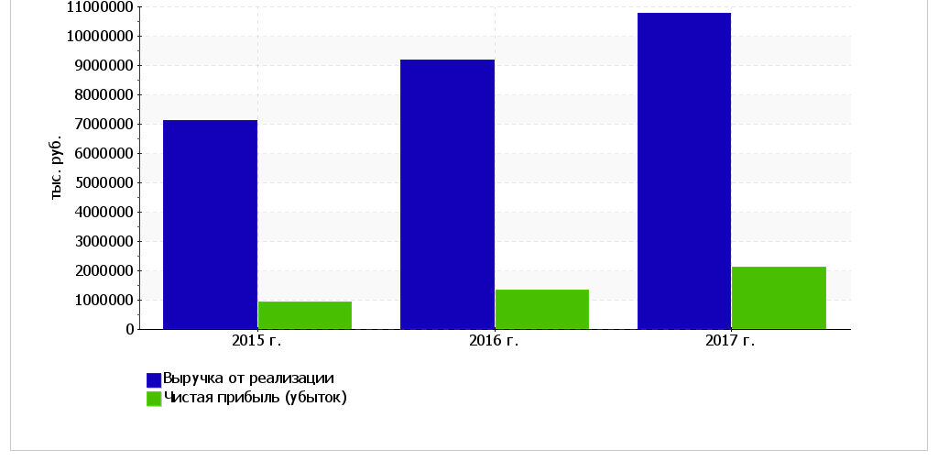
Рисунок 3 – Изменение прибыли и выручки организации ООО «ОЗОН»

Прибыль от продаж организации ООО «ОЗОН» за 2017 год составила 4 448 509 тыс. руб. Финансовый результат от продаж организации ООО «ОЗОН» за 3 последних года вырос на 1 648 967 тыс. руб., или на 58,9%.
Анализ рентабельности организации ООО «ОЗОН» представлен в табл. 3.
Как показывают данные, представленные в табл. 3, все три показателя рентабельности организации ООО «ОЗОН» за период имеют положительные значения, поскольку организация ООО «ОЗОН» получила прибыль от продаж, и прибыль от финансово-хозяйственной деятельности.
Показатель рентабельности продаж организации ООО «ОЗОН» за последний год составила 41,3% При этом имеет место рост рентабельности обычных видов деятельности.
Показатель рентабельности, рассчитанная как отношение прибыли до налогообложения и процентных расходов (EBIT) к выручке организации ООО «ОЗОН», за 2017 год составила 26,4%. То есть в каждом рубле выручки организации содержалось 26,4 коп. прибыли организации ООО «ОЗОН» до налогообложения и процентов к уплате.

Таблица 3 - Анализ рентабельности организации ООО «ОЗОН»
Показатели рентабельности | Значения показателя (в %, или в копейках с рубля) |  |  | Изменение показателя
Показатели рентабельности | 2015 г. | 2016 г. | 2017 г. | коп.,  (гр.4 - гр.2) | ± %  ((4-2) : 2)
1 | 2 | 3 | 4 | 5 | 6
1. Показатель рентабельности продаж организации ООО «ОЗОН» (величина прибыли от продаж в каждом рубле выручки). Нормальное значение для данной отрасли: 9% и более. | 39,4 | 36,1 | 41,3 | +1,9 | +4,8
2. Показатель рентабельности продаж организации ООО «ОЗОН»по EBIT (величина прибыли от продаж до уплаты процентов и налогов в каждом рубле выручки). | 20,2 | 21 | 26,4 | +6,2 | +30,6
3. Показатель рентабельности продаж по чистой прибыли организации ООО «ОЗОН» (величина чистой прибыли в каждом рубле выручки). Нормальное значение для данной отрасли: 5% и более. | 12,9 | 14,6 | 19,5 | +6,6 | +51,1
Cправочно:  Прибыль от продаж на рубль, вложенный в производство и реализацию продукции организации ООО «ОЗОН» (работ, услуг) | 65,1 | 56,6 | 70,5 | +5,4 | +8,2
Коэффициент покрытия процентов к уплате (ICR), коэфф. Нормальное значение: 1,5 и более. | 5 | 7,6 | 15 | +10 | +197,5

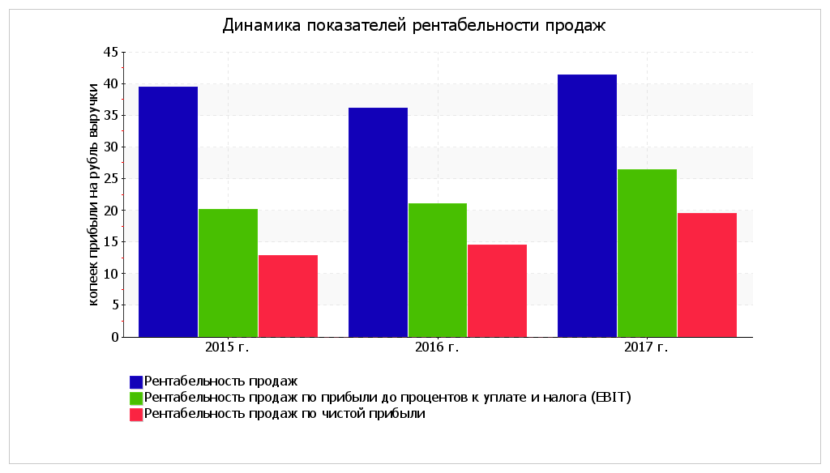
Рисунок 4 – Изменение показателей рентабельности продаж организации ООО «ОЗОН»

Отметим проблемы деятельности Интернет-магазина Ozon.ru:
1) Появление пересортицы, обусловленные этим ошибки при отгрузке товаров и, как следствие, непредвиденные расходы на возврат и замену товара,
2) Неточность информации о складских остатках Интернет-магазина Ozon.ru, затрудняющая оформлении заказов и вводящая покупателей в заблуждение,
3) Увеличение объема работ для бухгалтера Интернет-магазина Ozon.ru и связанные с этим проблемы учета товаров,
4) Увеличение объема работ для менеджеров Интернет-магазина Ozon.ru, из-за чего страдает обслуживание клиентов и качество общения с ними,
5) Проблемы у маркетологов Интернет-магазина Ozon.ru с отслеживанием спроса на товары,
- Проблемы с отслеживанием маршрута товара от поставщика к Интернет-магазину Ozon.ru и от магазина к клиенту,
- Сайт не справляется с увеличением трафика и начинает тормозить [10].

Причинами возникновения вышеперечисленных проблем является:
⎯ неотлаженность бизнес-процессов,
⎯ отсутствие программной поддержки бизнес-процессов магазина,
⎯ несовершенство используемого программного обеспечения.

2.2 Организация документооборота виртуальной организации

На рисунке 5 представим движение товара в Интернет-магазине Ozon.ru.
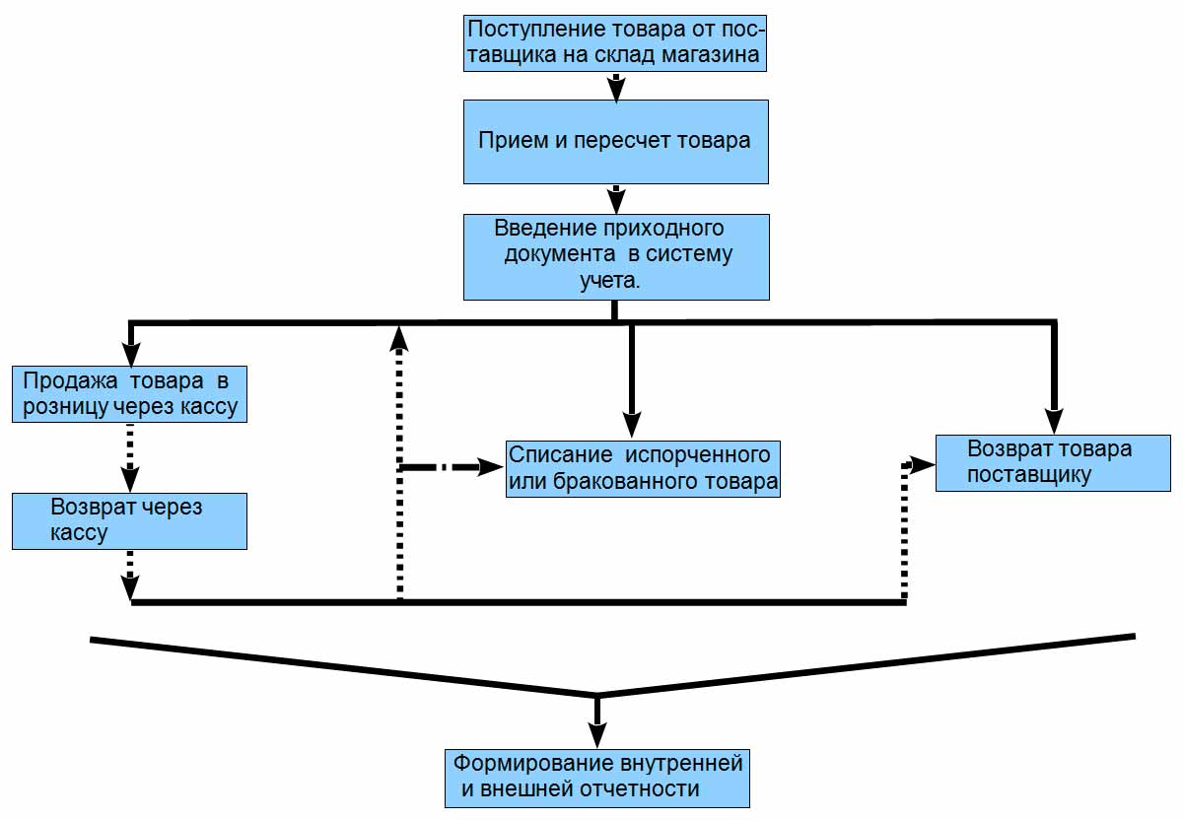
Рисунок 5 – Движение товара в Интернет-магазине Ozon.ru

Документооборот Интернет-магазина Ozon.ru (см. рис. 6) представляет собой порядок и набор данных, вводимых в систему на каждом этапе рабочих процессов Интернет-магазина Ozon.ru, которые обеспечивают получение всей необходимой отчетности и его нормальную работу. Документооборот Интернет-магазина Ozon.ru строится на основе сформулированных рабочих процессов магазина. То есть документооборот устанавливает, на каких этапах какие документы должны вводиться, какие должны быть выстроены отчеты и какая должна следовать реакция на их результаты.

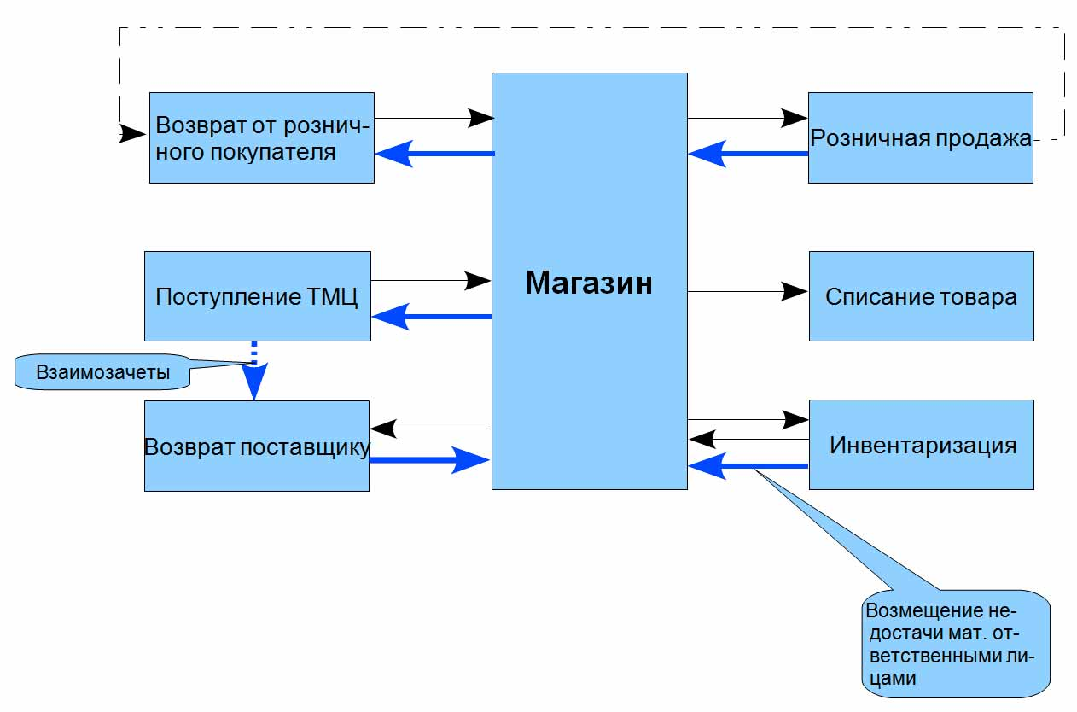
Рисунок 6 – Документооборот Интернет-магазина Ozon.ru

Представим схему документооборота Интернет-магазина Ozon.ru в виде таблицы 4.

Таблица 4 - Схема документооборота Интернет-магазина Ozon.ru
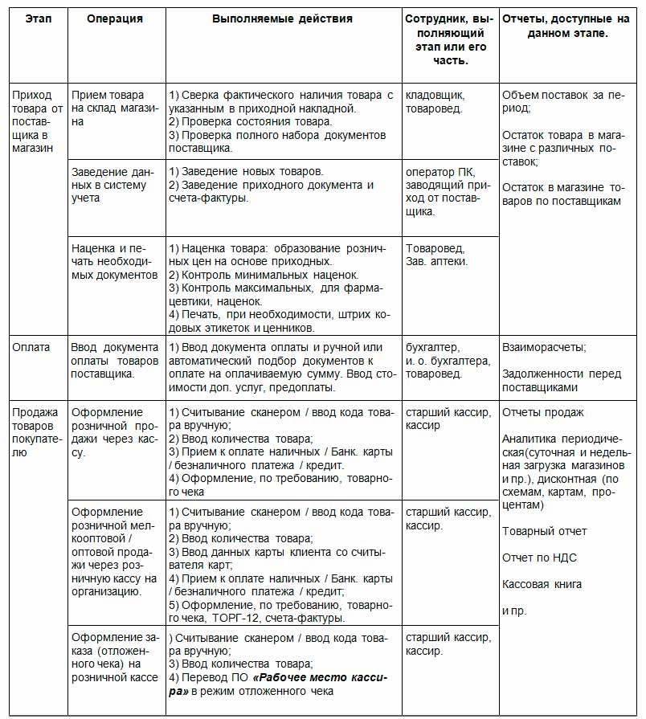

Товаровед

Продолжение таблицы 4
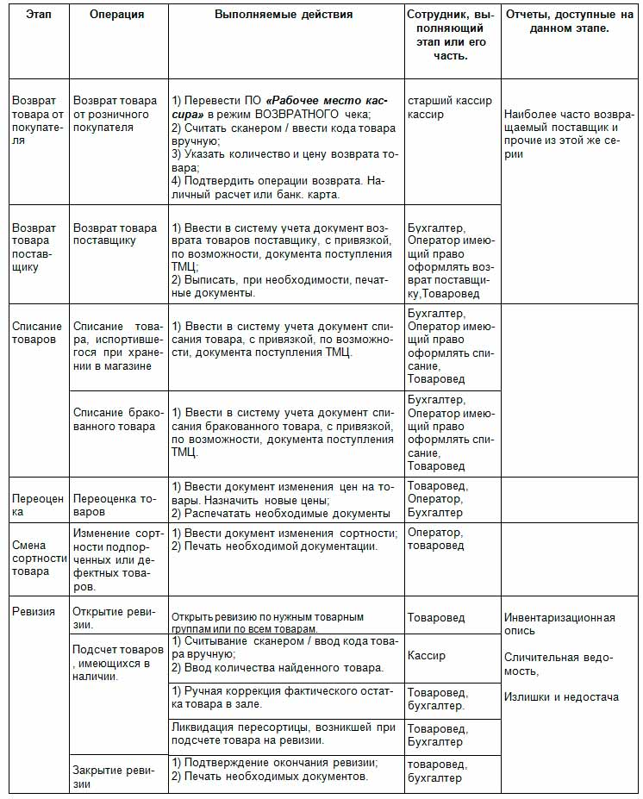
Разберем процессы работы с документами в Интернет-магазине Ozon.ru.
Первичные документы (счета-фактуры, акты и накладные) в Интернет-магазин Ozon.ru, как правило, приходят вместе с товаром на бумаге. Поскольку номенклатурных позиций бывает много, а цены на некоторые товары и их объемы постоянно изменяются, то часто в бумажные документы попадали неточности, требующие корректировки или исправлений. Для бумажных документов это означает увеличение времени обработки данных в разы (если сложить сроки физической доставки бумаг).
При поставке товара могут возникать такие проблемы, как недогруз, пересорт или брак товара.
В этом случае со стороны Интернет-магазина Ozon.ru формируется и подписывается Акт об установленном расхождении (ТОРГ-2) на основании товарной накладной (ТОРГ-12), этот акт должен быть подписан поставщиком. Акт отправляется поставщику его экспедитором, а тот, соответственно, подписывает его и формирует корректировочный счет-фактуру (КСФ). Таким образом, подписанный уже двумя сторонами ТОРГ-2 и КСФ комплектом должны быть отправлены Интернет-магазину Ozon.ru обратно.
Руководство Интернет-магазина Ozon.ru пыталось найти возможность сократить время процедуры обмена: чтобы завершить документооборот по одной поставке требуется неделя или две, если документы отправляются поставщиком почтой России. Если отправлять курьером, то возникают дополнительные затраты на стороне поставщика. Задержка приводит к тому, что Интернет-магазин Ozon.ru не может провести данную поставку и пропустить в продажу. А это – неисполнение по предзаказам, что несет за собой финансовые, а, главное, репутационные риски. Потому руководство Интернет-магазина Ozon.ru поставило задачу снизить данные риски, упростить и ускорить взаимодействие с поставщиками и уменьшить накладные расходы. Это в свою очередь должно позволить Руководство Интернет-магазину Ozon.ru сократить время доставки товара и постоянно улучшать ассортимент.
Требовалось решение, которое могло бы объединить процесс формирования первичных документов в учетной системе Интернет-магазина Ozon.ru с подписанием, отправкой и получением документов. Кроме того, необходимо иметь возможность быстро добавлять новых контрагентов в систему, иметь гибкую систему при проведении масштабирования, интеграции и роуминга.
Руководство Интернет-магазина Ozon.ru рассмотрело и проанализировало все сервисы по следующим критериям: невысокая стоимость трафика, возможность интегрироваться с нетиповыми конфигурациями 1С, готовность внедрять доработки по функциональности и активная позиция в вопросах роуминга, участие оператора в подключении контрагентов. По данным критериям был проанализирован ряд операторов документооборота России. В итоге было принято решение работать с сервисом Synerdocs.
Потребительские свойства сервиса Synerdocs:
Для главного бухгалтера Интернет-магазина Ozon.ru:
⎯ Своевременно подаваемая отчетность в налоговые органы,
⎯ Простое и быстрое взаимодействие с ФНС,
⎯ Оперативный доступ и анализ документов,
Для рядовых бухгалтеров Интернет-магазина Ozon.ru:
⎯ Отсутствие необходимости напоминать о возвратах, постоянно звонить, торопить контрагентов,
⎯ Быстрая и удобная корректировка документов, выставление исправленных и корректировочных счетов-фактур,
⎯ Спокойная работа без авралов, нервов, переработок и штрафов,
Для финансового директора Интернет-магазина Ozon.ru:
⎯ Быстрая доставка оригинала документов, а значит, повышение эффективности при учете кредиторской и дебиторской задолженности,
⎯ Сокращение издержек на документооборот первичных финансовых документов,
⎯ Быстрое получение документов от поставщиков и своевременная подача НДС к вычету,
Функциональные возможности сервиса Synerdocs:
⎯ Обеспечение юридической значимости документов.
Благодаря электронной подписи и соблюдению форматов электронные документы, переданные с помощью сервиса Synerdcos, являются оригиналами и могут использоваться для обмена с гос. учреждениями и в судебных процессах.
⎯ Гарантированная доставка электронных документов. Полностью исключаются потери, невозвраты, человеческий фактор.
Также руководство Интернет-магазина Ozon.ru внимательно изучило интеграционные возможности сервиса Synerdocs, поскольку многие типовые интеграционные решения сервиса Synerdocs не подходили для использования в Интернет-магазине Ozon.ru.
Первостепенные задачи, которые руководство Интернет-магазина Ozon.ru сформулировало перед внедрением, были следующие:
⎯ Перевести в электронный вид ключевые документы Интернет магазина Ozon.ru. Прежде всего речь идет об электронных счетах-фактурах, актах и накладных (ТОРГ-12). Также должны были быть автоматизированы все процессы создания, обработки и хранения данных документов Интернет-магазина Ozon.ru.
⎯ Объединить работу с документами в единое пространство. Существующая в Интернет-магазине Ozon.ru учетная система на платформе 1С должна выступать генератором документов, а сервисSynerdocs – средством транспорта. Входящие документы также должны были попадать прямо в учетную систему Интернет-магазина Ozon.ru, а данные из них в соответствующие справочники.
⎯ Перевести в электронный вид процессы отправки, получения, корректировки и контроля возврата документов. Это должно сократить время обработки входящих документов Интернет-магазина Ozon.ru в десятки раз.
Рассмотрим процесс перехода на электронные документы в Интернет-магазине Ozon.ru.
Переход Интернет-магазина Ozon.ru на электронные документы начался с пилотного проекта, в ходе которого силами Интернет-магазина Ozon.ru при поддержке специалистов оператора разрабатывалось интеграционное решение для 1С с помощью API Synerdocs. К началу промышленной эксплуатации интеграция была готова и протестирована (рисунок 7).

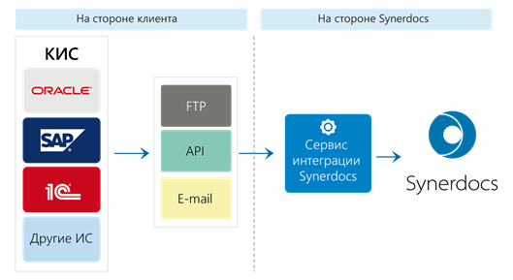
Рисунок 7 – Схема интеграции Synerdocs и корпоративных систем

Несмотря на то, что базовая функциональность веб-клиента сервиса и позволяет создавать ТОРГ-12 и счета-фактуры непосредственно в веб-интерфейсе, но создание документов в веб-интерфейсе просто не представлялось возможным при сотнях номенклатурных позиций в одном документе. Именно поэтому интеграция с 1С стала реальным способом обойти проблему.
Первоначально с электронными документами стали работать специалисты отделов продаж и взаиморасчётов Интернет-магазина Ozon.ru. Эти специалисты формируют сотни документов в 1С и отправляют контрагентам через Synerdocs. Перевод в промышленную эксплуатацию был осуществлен в 2016 году.

ЗАКЛЮЧЕНИЕ

В работе решены следующие задачи:
⎯ изучены теоретические основы организации документооборота виртуальной организации,
⎯ проведена диагностика организации документооборота виртуальной организации.
Виртуальной организацией в бизнесе называют такую организацию, которая нанимает внешних подрядчиков для исполнения основных её функций.
Специалисты понятие документооборота трактуют как процесс движения документов – от момента их появления до завершения работы с ними.
Для оптимизации документооборота с 2016 Интернет-магазин Ozon.ru стал использовать сервис Synerdocs.
Главным преимуществом сервиса Synerdocs является тот факт, что электронный документооборот с поставщиками является юридически значимым.
Переход на электронные документы позволил Интернет-магазину Ozon.ru не только решить ключевые трудности работы с бумагой, но и продвинуться в понимании возможностей информатизации бизнес-процессов Интернет-магазина.
Основная сложность при переходе на электронные документы в Интернет-магазиен Ozon.ru – это перевод на новую технологию контрагентов Интернет-магазина. Одним из ключевых мотивационных факторов должна стать жесткая позиция Интернет-магазина Ozon.ru, доводимая до контрагентов при помощи рассылки.

СПИСОК ИСПОЛЬЗОВАННЫХ ИСТОЧНИКОВ

1 Андреева, В.И. Делопроизводство. Требования к документообороту фирмы (на основе ГОСТов РФ) / В.И. Андреева. - М.: Бизнес-школа Интел-Синтез, издание 2-е, перераб. и доп., 2016. 222 c.
2 Барихин, А. Б. Делопроизводство и документооборот / А.Б. Барихин. - М.: Книжный мир, 2014. 416 c.
3 Даниленко, А. Ю. Безопасность систем электронного документооборота. Технология защиты электронных документов / А.Ю. Даниленко. - М.: Ленанд, 2015. 232 c.
4 Жеребенкова, А.В. Документооборот на предприятии / А.В. Жеребенкова. - М.: Вершина, Издание 2-е, перераб. и доп., 2015. 384 c.
5 Логинова, А.Ю. Правда об электронном документообороте / А.Ю. Логинова. - М.: Книга по Требованию, 2015. 220 c.
6 Лушников, В. В. 1С: Документооборот. 200 вопросов и ответов / В.В. Лушников, А.В. Бондарев. - М.: 1С-Паблишинг, 2014. 298 c.
7 Майкл, Майкл Дж. Саттон Д. Саттон Корпоративный документооборот: принципы, технологии, методология внедрения / Майкл Дж. Майкл Д. Саттон Саттон. - М.: Азбука, БМикро, 2013. 448 c.
8 Обзор бесплатных систем электронного документооборота [Электронный документ] // Режим доступа: http://forumbusiness.net/articles/obzor-besplatnyx-sistem-elektronnogo-dokumentooborota/ (дата обращения 15.04.2019 г.)
9 Прохоренко, Д. М. Электронный документооборот в программе Microsoft Outlook 2007 / Д.М. Прохоренко. - М.: РИВШ, 2010. - 518 c.
10 Сайт ООО «ОЗОН» [Электронный документ] // Режим доступа: https://www.ozon.ru/context/detail/id/137941057/ (дата обращения 12.04.2019 г.)
11 Саттон Корпоративный документооборот. Принципы, технологии, методология внедрения / Саттон, М.Д.Д. - М.: СПб: Азбука, 2016. - 448 c.
12 Усманова, Н.Р. Документооборот предприятия / Н.Р. Усманова. - М.: Приор, 2015. - 400 c.
13 Технологии для виртуального предприятия. // Открытые системы. СУБД. 2016. № 4. [Электронный документ] // Режим доступа: https://www.osp.ru/os/2000/04/177994 (дата обращения 18.04.2019 г.)
14 Электронный документооборот как способ оптимизации бизнес-процессов [Электронный документ] // Режим доступа: https://www.kp.ru/guide/ielektronnyi-dokumentooborot-na-predprijatii.html (дата обращения 12.04.2019 г.).

